Некоторые тренды политической напряженности среди населения Ростовской области на конец 2011 года
Радько К.С., Иванова М.И., Мощенко И.Н.

В продолжении серии исследований, проводимых в рамках СКНЦ ВШ ЮФУ, направленных на измерение и моделирование политической напряженности, в ноябре 2011 года в Ростовской Области был проведен пилотажный опрос по ранее отработанной методике [1- 6]. Анкеты содержали два блока вопросов, предназначенных для оценки когнитивной и аффективной (эмоциональной) составляющих групповой установки по отношению к политическому порядку. Для выявления эмоционального компонента нами использовался метод семантического дифференциала, предложенный Ч. Осгудом [7].
Выборочную совокупность исследования составили жители г. Ростова-на-Дону, городов областного подчинения, районных центров и сельских населённых пунктов. Всего 825 респондентов, среди которых преобладали русские (97%). Возраст опрошенных составил от 18 до 70 лет (рис. 1), распределение среди респондентов мужчин и женщин составляло 19% и 81% соответственно.
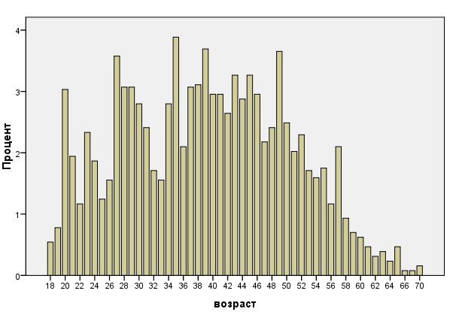
Рис. 1. Распределение респондентов по возрасту.
Для определения когнитивной составляющей, респондентам предлагалось оценить по шестибальным шкалам (от 0 до 5): уровень своей причастности к протекающим политическим процессам; эмоциональной вовлечённости в политические процессы; насколько в семье принято говорить о политике; уровень экономического благосостояния; уровень социальной защищённости; жизненные перспективы.
Анализ данных осуществлялся в рамках описательной статистки по частотным таблицам, таблицам сопряженности и кластеризованным столбиковым диаграммам, построенным при помощи статистического пакета программ для социальных наук SPSS.
Результаты показали, что воспринимаемый уровень экономического благосостояния является пониженным: «0» - 17,7%, «1» - 27,3%, «2» - 27,9%, «3» - 19,6%. Различие в восприятии уровня экономического благосостояния между мужчинами и женщинами незначительны. Средний уровень этого показателя для исследуемой группы – 1,74 (см. табл.1).
Оценка социальной защищённости так же оказалась пониженной: «0» - 22,5%, «1» - 30,7%, «2» - 25,1% «3» - 13,6%. Мужчины чаще женщин оценивают уровень социальной защищённости как минимальный («0» - 25,1% и 21,9%), а женщины чаще мужчин как низкий («1» - 24,5% и 32,1%). Средний уровень еще более низкий, чем для оценки уровня экономического благосостояния – 1,56.
Оценка жизненных перспектив размазана, в среднем чуть ниже середины шкалы – 2,35. При этом мужчины чаще низко оценивают жизненные перспективы, чем женщины: «0» - 15,2% против 9,6%, но чаще оценивают и как высокие «5» - 11,1% против 6,7%.
Степень эмоциональной вовлеченности в политику в среднем оказалась высокой, близкой к оценке «3».
Таким образом, исследуемая группа в среднем оценивает свое экономическое благосостояние и социальную защищенность как пониженные. При этом оценка жизненных перспектив – чуть ниже среднего уровня. Все это говорит о наличии относительной депривации. Если за нулевой уровень экономической (социальной) депривации принять 2,5 - средней уровень экономического благосостояния (социальной защищенности), то получиться уровень наблюдаемой депривации около 30 % (40 %).
Анкетирование проводилось среди политически активной части населения области, что подтверждается самооценкой степени вовлеченности в политику.

Табл. 1. Итоговая таблица по средним показателям.
Пол | степень эмоциональной вовлеченности в политику | жизненные перспективы в целом | уровень экономического благосостояния | уровень социальной защищенности
Мужчины  Женщины  Средние | 2,84  2,91  2,89 | 2,39  2,34  2,35 | 1,79  1,73  1,74 | 1,65  1,54  1,56

При помощи методики психосемантического феноменологического моделирования [1-3], было проведено исследование уровня эмоционального восприятия политического порядка среди населения Ростовской Области. Сбор исходных данных был произведён на основе метода семантического дифференциала. Анкета включала 20 первичных биполярных эмоциональных характеристик политического порядка (рис. 2). Жителям Ростовской Области предлагалось оценить «идеальные» положительные и отрицательные политические порядки, а также существующие политические порядки в области и в России в целом.
На основе результатов анкетирования были построены усредненные семантические портреты (в пространстве первичных биполярных характеристик). Оценка близости в пространстве первичных семантических признаков усредненных образов существующих политических порядков к образам идеальных конструктов показала негативное восприятие политических порядков в Области и в России. Для характеристики эмоционального отношения к политическому порядку в исследовании используется уровень восприятия порядка r, нормированный от 1 (позитивное принятие существующего порядка) до -1 (полностью негативное восприятие).
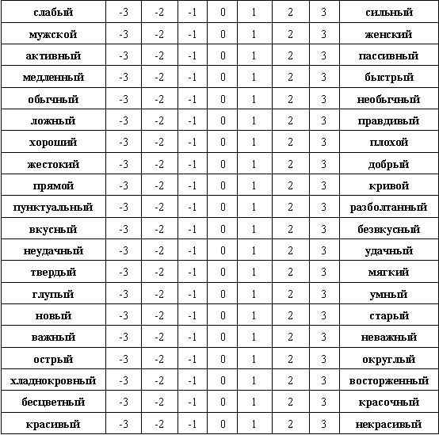
Рис. 2. Признаки, используемые для характеристики политический порядок.

В линейном приближении этот уровень прямо пропорционален разности расстояний от образа реального порядка до образов «идеальных» положительного и отрицательного. Получено, что уровень восприятия политического порядка в области - r = -0,15391, а порядка в России в целом - r = -0,12058
По результатам многомерного факторного анализа было выявлено четыре независимых латентных фактора, на 97% описывающих всю совокупность первичных признаков. Вслед за Ч. Осгудом [7] эти факторы названы нами сила, активность, оценка и отношение. На их основе были рассчитаны семантические портреты в пространстве факторов. Оценка близости в пространстве факторов также показала отрицательное эмоциональное восприятие реальных политических порядков. Уточнённые с помощью факторизации результаты не изменили в целом картину, политический порядок в Ростовской Области воспринимается отрицательно и хуже, чем существующий в стране политический порядок в целом. Так для Области линейная оценка уровня восприятия порядка оказалась равна r = -0,1621 и соответственно r = -0,1285 для восприятия порядка в России.
Нами также была построена психосемантическая феноменологическая модель [1-3], использующая в своей основе теорию катастроф. Результаты позволили дать более точную оценку уровней восприятия существующих политических порядков. Получено r = - 0,33 для Ростовской Области, а для России r = -0,02. Кроме того, рассчитаны потенциалы политической напряженности и поверхности стационарных значений, описывающие поведение уровней восприятия при изменении латентных факторов и позволяющие прогнозировать динамику уровней восприятия. На рис. 3 для примера показана рассчитанная поверхность стационарных значений уровня восприятия политического порядка в России над плоскостью факторов силы и активности, в окрестностях образов существующих политических порядков.

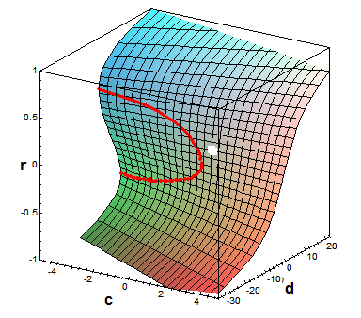
Рис. 3. Поверхность стационарных состояний в окрестности образа существующего в России политического порядка. Красная линия – линия устойчивости. Белая точка соответствуют существующему политическому порядку.

Здесь по вертикальной оси отложено значение обобщенной вероятности (r), по горизонтальной – значения факторов сила (d) и активность (c).
Получено, что восприятие политического порядка в России на декабрь 2011 года находилось на изломе поверхности, и могло, как стремительно улучшаться, так и ухудшаться. То же самое справедливо и для восприятия политического порядка Ростовской Области. Мы полагаем, что данная ситуация сформировалась под воздействием активной предвыборной борьбы и насыщения информационного поля диаметрально противоположными оценками политической ситуации. Любая из противоборствующих сторон могла в результате успешной информационной атаки кардинально переломить отношение населения к власти.
Приведенные уровни восприятия характеризуют всю исследуемую группу в целом. Кроме того, нами рассчитано в линейном приближении эмоциональное восприятие политического порядка для каждого уровня благосостояния отдельно (табл. 2, рис. 3). При этом была получена корреляция уровня эмоционального восприятия политического порядка по отношению к экономическому благосостоянию. Что подтверждает депривационную теорию политической напряженности.
Однако обнаруженная зависимость нелинейная. Для слоев с экономическим благосостоянием выше среднего уровень эмоциональной оценки политического порядка заниженный. Даже респонденты с очень высоким благосостоянием (+5) имеют уровень восприятия политического порядка не около 1, а всего лишь 0,5 - 0,6. С понижением экономической обеспеченности уровень восприятия резко падает и уже для обеспеченности 3,3 – 3,5 становится отрицательным. Все это указывает на наличие другой, не депривационной причины роста политической напряженности. Учитывая, что анкетирование проводилось в конце ноября 2011 г., перед выборами в госдуму, можно предположить, что это влияние имевшей место в СМИ атаки на политический порядок со стороны оппозиции.

Табл. 2. Оценка близости восприятия политического порядка от идеальных конструктов в пространстве факторов в зависимости от уровня экономического благосостояния.
Тип порядка | Уровень экономического благосостояния
Тип порядка | 0 | 1 | 2 | 3 | 4 | 5
Россия | -0,26421 | -0,24879 | -0,14604 | -0,0697 | 0,271204 | 0,502871
Ростовская Область | -0,32979 | -0,31103 | -0,15118 | -0,12706 | 0,10147 | 0,587758

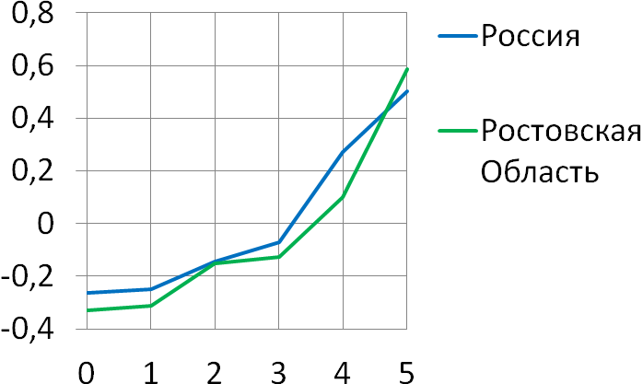
Рис. 4. Зависимость уровня эмоционального восприятия политического порядка от оценки уровня экономического благосостояния.
Для слоев с экономической обеспеченностью ниже среднего наблюдается обратная картина – завышенный уровень восприятия политического порядка (по сравнению с линейной зависимостью). Падение уровня восприятия с уменьшением экономического благосостояния заметно ниже, чем в первом случае. Даже слои с очень низким благосостоянием (0) характеризуются не полным непринятием политического порядка (-1), а всего лишь около -0,3. На наш взгляд это может быть связано с методикой оценки депривации. Мы измеряем не реальную относительную депривацию, а декларируемую. Как указывалось выше, анкетирование проводилось среди политически активной части населения, работающей в госбюджетном секторе. Среди респондентов реально отсутствовали полностью необеспеченная часть населения (как, впрочем, и полностью экономически обеспеченная). И мы имеем дело не с завышенным уровнем восприятия политического порядка, а с заниженной самооценкой реальной депривации.
Кстати, обнаруженный заниженный уровень восприятия порядка для другого конца спектра экономической обеспеченности может быть связан с завышенным уровнем самооценки этой обеспеченности.
Для средних групповых характеристик вышеописанные эффекты завышения и занижения отсутствуют. Уровень восприятия политического порядка (уточненный по феноменологической модели) в области (-0,33) полностью соответствует величинам экономической и социальной обеспеченности (на 30 – 40 % ниже среднего уровня). При этом уточненная модель показала, что уровень восприятия порядка в России в целом нейтральный (-0,02). Другими словами, исследуемая группа связывает свою депривацию не с политическим строем в общем, а с существующими порядками на местах.

Литература
Мощенко, И.Н. Психосемантическая феноменологическая модель групповой политической напряженности //Инженерный вестник Дона, 2010, №1. http://www.ivdon.ru/magazine/archive/n1y2010/
Мощенко И.Н. Имитационное моделирование этнополитической ситуации ЮГА РОССИИ на основе теории динамических систем. //Инженерный вестник Дона, 2010. № 3. http://www.ivdon.ru/magazine/archive/n3y2010/
Розин М.Д., Мощенко И.Н., Джикаев Д.А. Моделирование политической напряженности методами семантического дифференциала и теории катастроф //Математический форум. Т. 4. Исследования по математическому анализу, дифференциальным уравнениям и их приложениям.-Владикавказ: ЮМИ ВНЦ РАН и РСО-А, 2010.-364 с.
И.Н. Мощенко, М.И. Иванова Исследование когнитивной составляющей групповой установки студенчества по отношению к политическому порядку //Инженерный вестник Дона, 2011, №1. http://www.ivdon.ru/magazine/archive/n1y2011/
Мощенко И.Н., Иванова М.И. Эмоциональная составляющая отношения студенчества РГСУ к политическому порядку (по данным 2009 г.) // Научная мысль Кавказа. Междисциплинарный журнал, 2011, №2. С.11.
Мощенко И.Н., Иванова М.И. Динамика когнитивной составляющей групповой установки студенчества г. Ростова по отношению к политическому порядку (по данным 2009 - 2011 г.г) // Инженерный вестник Дона, 2011. №3.
Осгуд Ч., Суси Дж., Танненбаум П. Приложение методики семантического дифференциала к исследованиям по эстетике и смежным проблемам // Семиотика и искусствометрия. М.: Мир, 1972

